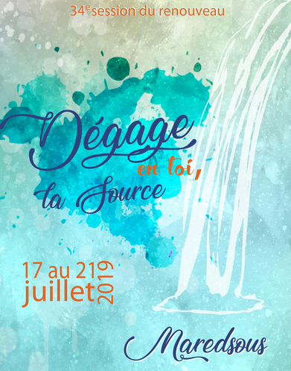
Mai 2019

Communiqué

34ème session du Renouveau Charismatique
à l’abbaye de Maredsous du 17 au 21 juillet 2019
« Dégage en toi la source »
La 34ème session du Renouveau charismatique francophone, qui aura lieu à Maredsous du 17 au 21 juillet aura pour thème « Dégage en toi la source ». Ce thème s’inspire d’une réflexion de saint Augustin : « Et voici que tu étais au-dedans, et moi au-dehors et c’est là que je te cherchais. Tu étais avec moi et je n’étais pas avec toi.» Nous avons en nous une source qui n’est autre que le Seigneur venu lui-même nous habiter. Mais Souvent notre cœur est encombré, et la source a du mal à irriguer notre vie, et notre vie s'assèche. Il est temps de creuser, de déblayer, d'aller plus profond pour que la terre de notre cœur soit à nouveau féconde et porte de nouveaux fruits pour la Gloire du Père.
Les participants de la session seront invités à faire jaillir cette source d’amour.
Au programme : célébrations liturgiques, adoration, enseignements, témoignages, ateliers,
prières de guérison et effusion de l’Esprit Saint ...
Cette session est ouverte à tous. Des activités spécifiques sont prévues pour les enfants de 4 à 11 ans et pour les jeunes de 12 à 25 ans, répartis par tranches d’âge. (12-17 ; 18-25).
Le Renouveau charismatique est reconnu et encouragé par l’Église. À l’occasion de son 50e anniversaire célébré en 2017, le Pape François a encore rappelé que « Le Renouveau charismatique est une grande force au service de l’annonce de l’Évangile, dans la joie de l’Esprit Saint ».
Parmi les intervenants :
Mgr Nicodème BARRIGAH, évêque d’Atakpamé (Togo), Très connu au-delà des frontières togolaises, il est théologien, exégète et diplomate. Mais il est aussi chanteur. A son actif, une vingtaine d’albums, soit plus de 100 chants. Pour lui, la musique est un important atout auprès des jeunes.
Danny-Pierre HILLEWAERT, prêtre mouscronnois. Proche des jeunes, sa parole touche les cœurs par sa foi communicative. Amoureux de Dieu il nous rappelle l'exigence de l'Evangile et notre vocation à la sainteté. Avec d'autres il a fondé Les Serviteurs de l'Amour.
Mgr Jean-Pierre DELVILLE, évêque de Liège, sera également présent au cœur de la session.
Inscription et contact
- Inscription sur le site www.sessionrenouveau.org
- Contact : sessionrenouveau@hotmail.com ; 0476/28.52.00
- Adresse : Session Renouveau, Chaussée de Wavre, 360. 1390 Grez-Doiceau
- Compte bancaire : BE60 0882 0521 1070. BIC : GKCCBEBB
Journée des serviteurs : « Tous à Maredsous le samedi 15 juin. »
Pour les personnes engagées ou qui veulent s’engager au service de la session, une journée de rencontre est prévue le samedi 15 juin de 12h-17h Venez nous rejoindre et partager déjà la grâce qui repose sur cette nouvelle session. Prendre son pic-nic.

************************************************

